Phụ lục 8
HƯỚNG DẪN ĐĂNG KÝ TUYỂN SINH THPT TRỰC TUYẾN

(Kèm theo Công văn số /SGDĐT-NVDH ngày /4/2024 của Sở GDĐT)

Bước 1: Truy cập vào trang đăng ký tuyển sinh trực tuyến:
https://sgdninhthuan.tuyensinh.bitechco.com/
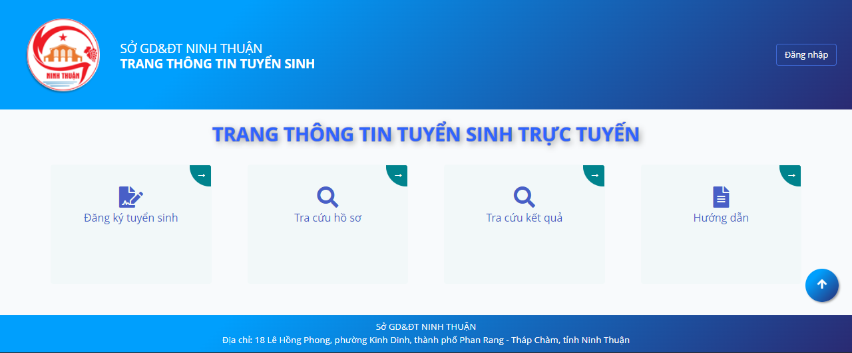
Bước 2: Chọn “Đăng ký tuyển sinh”
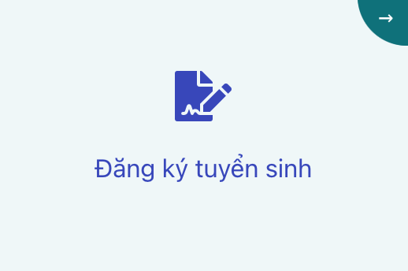
Bước 3: Đăng nhập
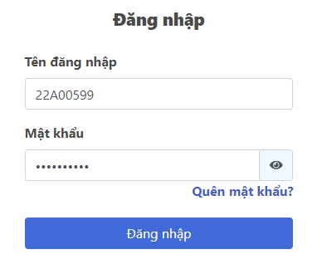
a. Nhập thông tin:
- Tên đăng nhập: được trường THCS mà học sinh đang theo học cung cấp;
- Mật khẩu: được trường THCS mà học sinh đang theo học cung cấp.
b. Chọn “Đăng nhập”
Bước 4: Đổi mật khẩu (bắt buộc ở lần đăng nhập đầu tiên)
Các thông tin có dấu (*) là bắt buộc, sau khi điền đầy đủ thông tin, chọn “Cập nhật”
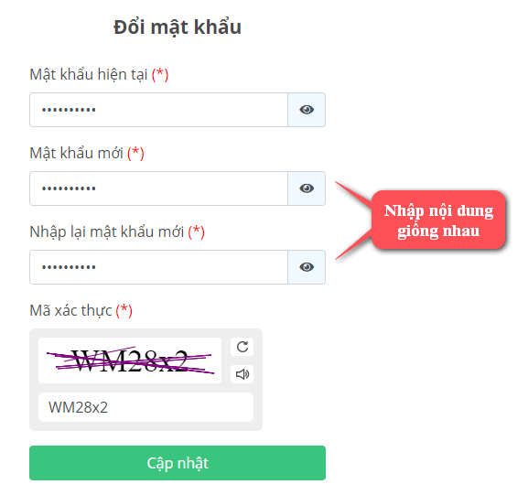
Lưu ý: - Mật khẩu có độ dài từ 6 đến 12 ký tự;
- Nhập chính xác Mã xác thực hiển thị trên màn hình.
Bước 5: Đăng nhập lại bằng mật khẩu mới.
Bước 6: Đăng ký dự tuyển vào lớp 10
a. Đăng nhập thành công vào hệ thống
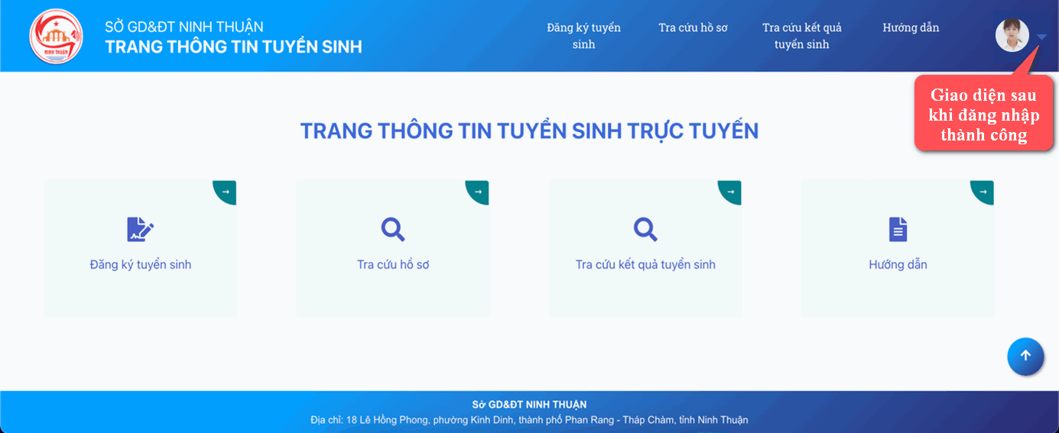
b. Kiểm tra thông tin
Kiểm tra thông tin cá nhân, thông tin về học lực, hạnh kiểm, đối tượng ưu tiên,...
Nếu phát hiện sai sót, liên hệ giáo viên chủ nhiệm để được cập nhật.
Ở góc trên bên phải, chọn phím mũi tên, chọn “Quản lý hồ sơ”
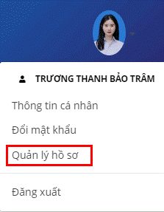
Chọn “Xem chi tiết hồ sơ”
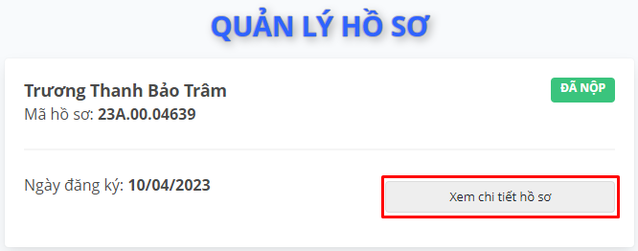

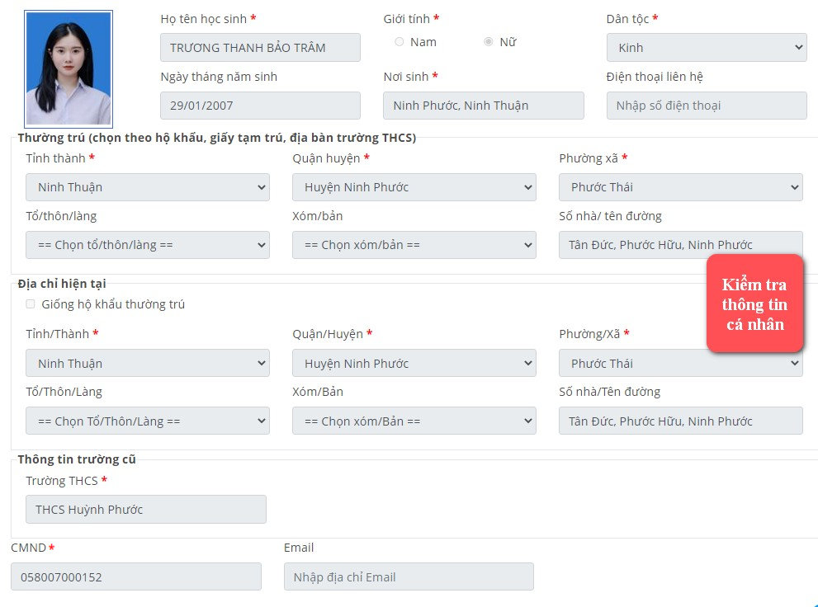

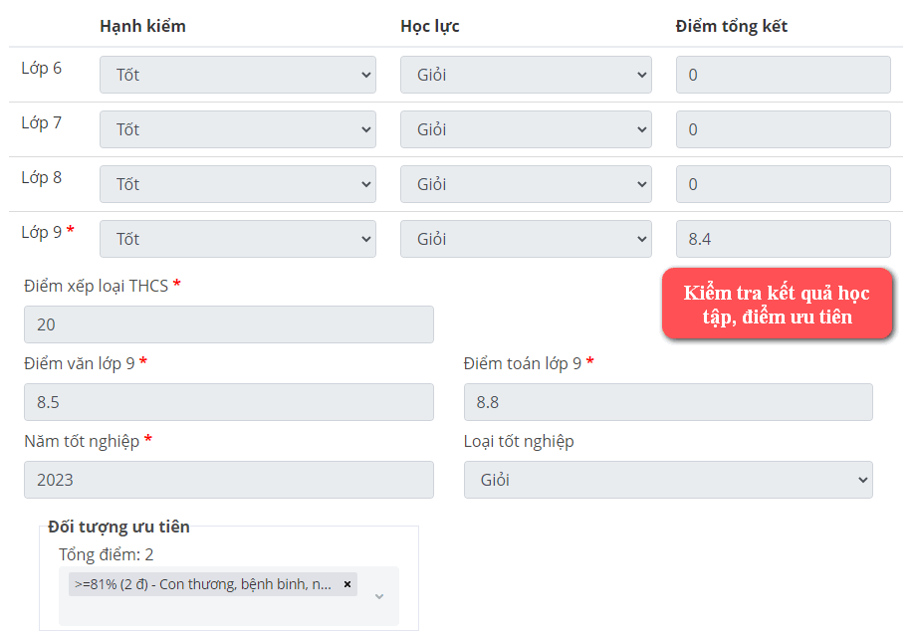
Lưu ý: Tại màn hình xem chi tiết hồ sơ, nếu học sinh phát hiện bất kỳ thông tin nào bị sai, vui lòng liên hệ giáo viên chủ nhiệm để được cập nhật.
c. Đăng ký tuyển sinh vào trường THPT
- Học sinh chọn trường THPT dự tuyển nằm trong cụm tuyển sinh theo quy định.
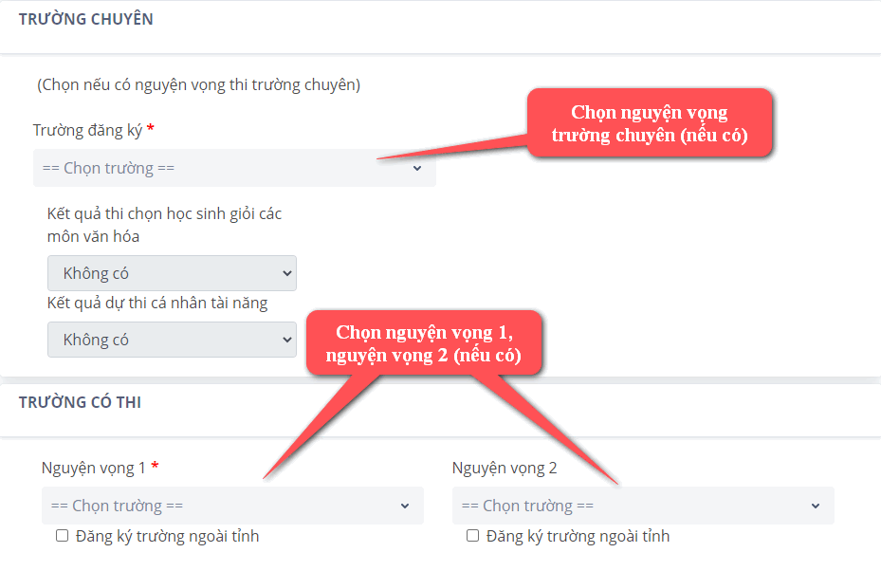

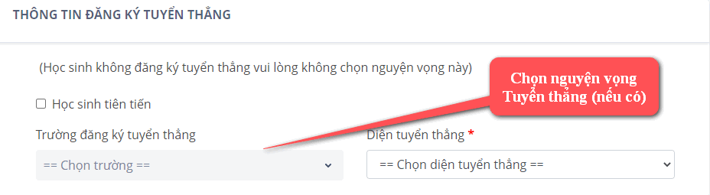
Lưu ý:
a) Nếu có nguyện vọng đăng ký vào Trường THPT chuyên Lê Quý Đôn:
- Ở tùy chọn Trường chuyên chọn trường THPT chuyên Lê Quý Đôn;
- Chọn môn thi chuyên 1, chuyên 2 (nếu có), nhập điểm trung bình lớp 9 của môn thi tương ứng.
b) Nếu không thuộc đối tượng tuyển thẳng thì vui lòng không chọn nguyện vọng tuyển thẳng.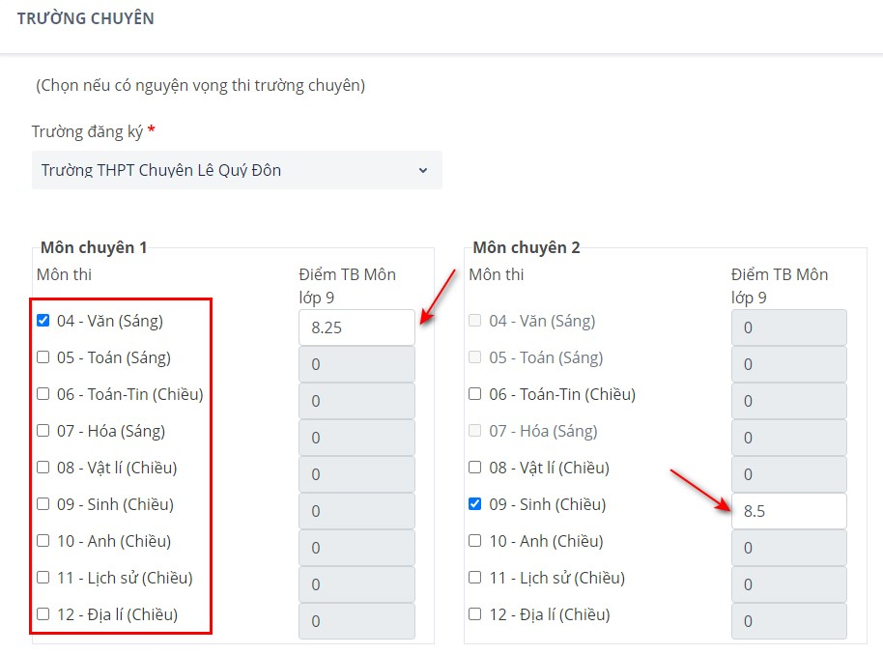

Bước 7: Cập nhật thông tin
Sau khi đã hoàn thành chọn các thông tin đăng ký dự tuyển như trên, học sinh tiến hành chọn “Tiếp tục”, xem lại thông tin đã đăng ký, nhập mã captcha để xác nhận lưu lại các thông tin đã đăng ký. Chọn “Lưu” , chọn “Có”.
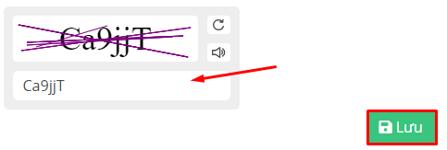
Bước 8: Xuất đơn đăng ký
Chọn “Tải đơn” để tải về mẫu đơn đã đăng ký nguyện vọng dự tuyển;
Chọn “Xem đơn” để xem trực tiếp trên máy vi tính/điện thoại;
Lưu lại thông tin Mã hồ sơ để phục vụ tra cứu sau này.

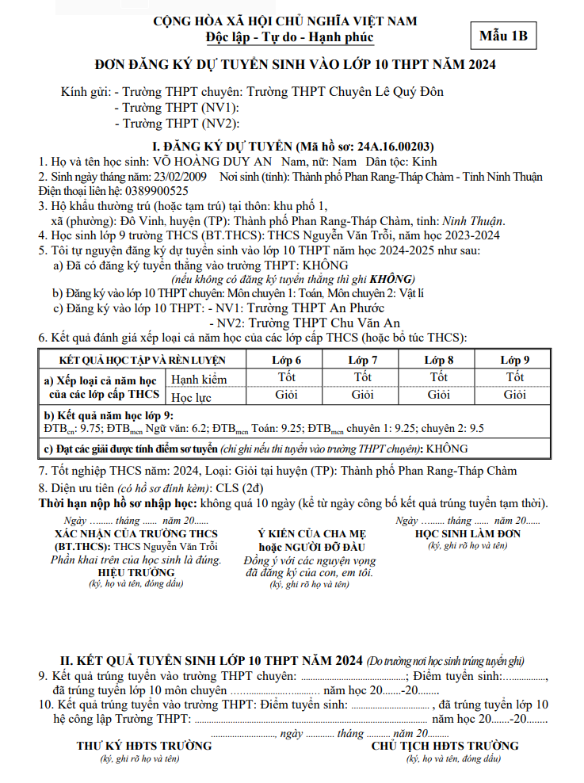
Đơn đăng ký dự tuyển phải đảm bảo đủ chữ ký của học sinh và phụ huynh, đồng thời thông tin trong đơn phải trùng khớp với khai báo trên trang đăng ký tuyển sinh. Những trường hợp sai sót học sinh hoàn toàn chịu trách nhiệm về khai báo của mình.
Bước 9: Hoàn tất đăng ký nguyện vọng dự tuyển
Sau khi kết thúc thời hạn đăng ký nguyện vọng trực tuyến, chức năng đăng ký trực tuyến sẽ bị khóa, lúc này học sinh sẽ không được phép thay đổi nguyện vọng tuyển sinh trực tuyến.

